平面與空間曲線曲率研究與軌跡動畫模擬

指導教授：陳正宗終身特聘教授

施佑勳 高聖凱 李家瑋
國立台灣海洋大學 河海工程系
關鍵詞：Frenet formula，Mathematica，弧長參數表示法，曲率半徑，扭率
摘要
本論文主要探討平面與空間曲線。由向量微積分的觀點，利用曲線弧長與時間參數表示法作為切入點，引入Frenet formula的手法求得空間曲率。針對已知曲線起始點、起始架構與相關曲率之限制條件下，透過Frenet formula轉換成具初位置與初架構(frame)之聯立微分方程組求解問題，此聯立方程組可寫成狀態方程，並用計算。最後運用Mathematica軟體來建構軌跡動畫。相信本文對日後學生學習、老師教學與工程運用都會有相當的幫助。

前言
在日常生活中，一般道路在直線段並無曲率或稱曲率半徑無限大。但在於曲線路段時，將產生離心力，使車輛滑出車道，並造成翻車。所以車輛由直線段進入曲線段在此兩路段間必需逐漸調整方向，而在圓曲線路段內車輛有一定的離心力，在公路設計時亦需要有一路段區間以供調整路面的傾斜度以平衡車輛離心力，再則曲線路段內車輛後輪將向圓心方向偏移，所以圓曲線路段需要加寬，這路線方向的調整、路面傾斜度的漸變以及路面加寬通常會由曲率來決定，超高設計是與曲率有關的。在數學應用上，通常使用微積分技巧求曲線之曲率，而曲率主要是用來描述曲線上某處，曲線彎曲變化的程度。當曲線軌跡推至三維後，描述線段軌跡的因素則多了一項扭率。在材料力學梁橈曲中[1]，計算正向應力時的推導，亦需使用到曲率觀念。拜現代科技進步所賜，目前學習趨向多元化，不僅有前人推導的相關理論，更可藉由更多的輔助學習工具，增進學習速度和效率。本論文使用了Symbolic software的Mathematica[2-3]，利用其強大的符號運算能力，更可輸出以動畫模擬。不同以往的靜態教學，增添動畫模擬的輔助，更能吸引初學者令其產生極大之學習興趣。

研究方法與步驟

文獻回顧與探討

Frenet formula
給一空間曲線，其時間參數表示式為，藉由弧長關係式可寫成
(1)
若將時間參數表示法轉至空間參數表示法，則
(2)
其中，為位置向量。單位切向量，定義為
(3)
其中，為微小弧長。單位法向量因與正交，故可令
(4)
單位雙法向量(binormal vector)，則與和向量正交。因此可得
(5)
則、與三向量的關係，如圖一所示

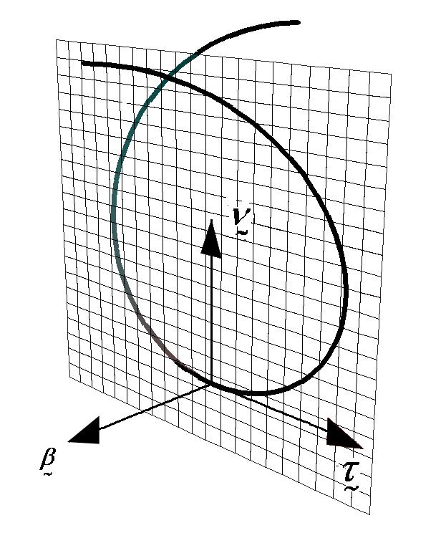

圖一 切向量、法向量與雙法向量

由(3)式可知，單位切向量可表示為
(6)
將
(7)
利用泰勒展開式將與展開，可得
(8) (9)
將(8)與(9)式代入(7)式，可得
(10)
(11)
又
(12)
可推得
(13)
(13)式代入(11)式可得
(14)
則
(15)
(16)
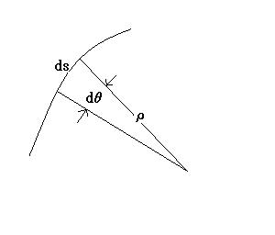

圖二 曲率半徑

由(15)式與圖二可得
(17)
將(17)式代入(4)式，可知
(18)
又
(19)
則
(20)
用(20)式可知，與正交關係，故可令
(21)
因
(22)
則
(23)
(18)式代入(23)式可得
(24)
因與正交，可得
(25)
由(21)式等號兩邊與作內積，可得
(26)
因、正交，可得
(27)
所以
(28)
因此令
(29)
其中
(30)
為扭率，而
(31)
又、與相互正交，故
(32)
(33)
整理(18)、(29)與(33)式得狀態空間表示式如下：
(34)
令
(35)
則(34)式可寫成
(36)
即為 Frenet formula，其中
(37)
可看出為反對稱矩陣。

求解過程
計算步驟流程分述如下：
(a) 轉換參數表示法。將時間曲線參數式，轉換成弧
長表示式。
(b) 求單位切向向量。
(c) 求曲率半徑。
(d) 求法向量。
(e) 求雙法向量。
(f) 求扭率。
(g) 列出聯立微分方程並求解。
(38)
給定初位置，與初架構(frame)
(h) 利用 Frenet formula 求得的解，並將、與 座標架構隨參數變化以動畫呈現。
(i) 利用Mathematica 符號運算軟體作出三維軌跡動畫。

矩陣函數技巧與應用[5-17]

傳統方法
假設有一矩陣，其特徵向量組成的矩陣為
(39)
， (40)
可寫成
(41)
其中
(42)
則
(43)
所以
(44)

Jordan 正則式(Canonical Form)
假設有一矩陣，其特徵值有二重根，可利用Jordan Canonical Form解決重根問題，矩陣特徵值有二重根時Jordan Form表示為
(45)
其中為特徵值，以下為四重根
(46)
所以
(47)
推導過程如下：
喬登基本矩陣定義如下
(48)
則
(49)

矩陣餘式定理[18]
給一矩陣，其特徵方程式為，特徵值為。由Cayley-Hamilton定理知。透過餘式定理可知
(50)
將分別代入(50)式，可求得。再由實數和矩陣可互換性質，將實數換為矩陣可寫成
(51)
代入矩陣得。

研究結果

比較二維各種曲率表示式
在 Frenet formula 中，扭率若為零的特例情況
下，可將空間曲線簡化為二維平面曲線。各種二維曲線之曲率計算方法整理比較於表一。
表一 二維曲率半徑表示式之比較表
 | 微積分推導 |  | Frenet Formula
曲率計算式
優點 | 任何參數式均可適用。 | 計算上較方  便，但參數式須為弧長表示法。 | 函數型為時，較適用。
說明 | 若函數為可知其參數式  故可直接利用此法，計算曲率半徑，不用轉換為弧長表示法。 | 若函數為，其中可知其參數式，故利用此方法計算曲率半徑會比較迅速。 | 1.若函數為為函數型式，故可直接利用此法計算曲率半徑。  2.此方法彈性比較大，只要是參數表示式均可使用。

狀態方程求解
軌跡方程可寫成狀態方程，因此可用求解。簡單列出其解題過程，並為接下來的曲線動畫做準備。
例題1. 解如下狀態方程，求切向量、法向量與雙法向量。
已知控制方程
(52)
初架構(frame)
(53)
初位置
(54)

設
(55)
而
(56)
則
(57)
可解得
(58)
其中，
(59)
代入(53)式
(60)
得
(61)
再把對做積分得
(62)
(63)
(64)

將(54)式帶入，則空間曲線點式表示如下
(65)

曲線動畫與Frenet formula參數研究
利用例題1. 的曲線針對初位置、初架構、曲率與扭率做參數研究。

曲線動畫
黑線為空間曲線，紅線表示，綠線表示，藍線表示，如圖三所示
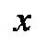
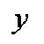
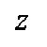
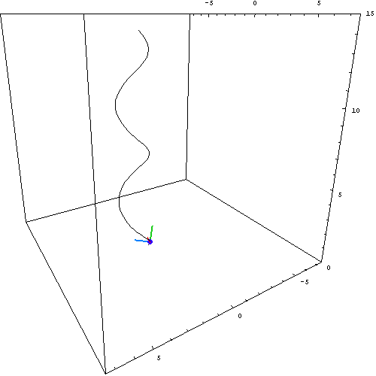
圖三 空間曲線圖

改變初位置
改變初位置，僅平移改變其初始點如下：
與
黑線為與藍線為。發現曲線形狀並未改變。如圖四所示
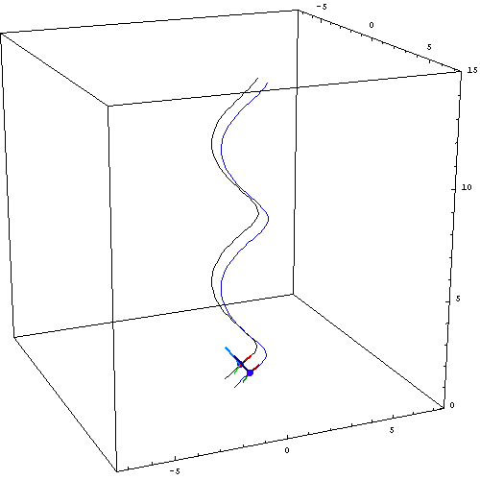
圖四 改變初位置表示圖

改變曲率半徑
改變曲率半徑則會影響曲線投影於平面上圓之大小，如圖五(a)與(b)所示


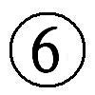
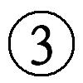
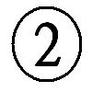
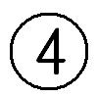
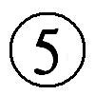
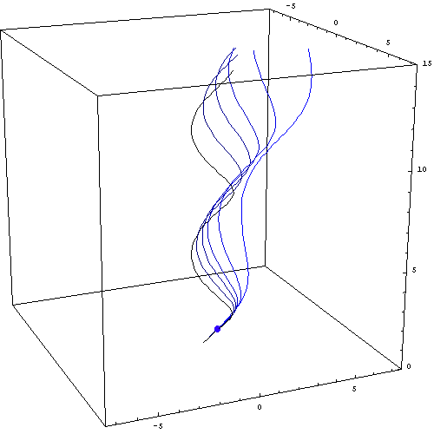
①
②
③
④
⑤
⑥
圖五(a) 改變曲率半徑之曲線
圖五(b) 改變曲率半徑之曲線與三向量

改變扭矩
改變扭矩常數為影響曲線之陡峭程度，越大曲線較為平緩，如圖六(a)與(b)所示
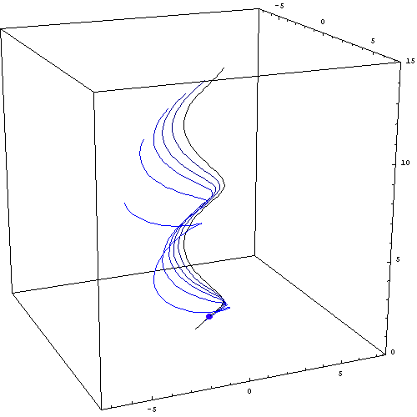
①
②
③
④
⑤
⑥
圖六(a) 改變之曲線
圖六 改變之曲線與三向量

空間曲線之時間與弧長參數表示法[19]
曲線時間與弧長參數表示
(66)
為半徑，為角度，為變數，如圖七所示
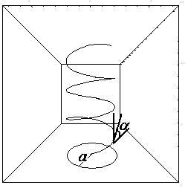
圖七 空間曲線之半徑與角度

改變半徑
半徑控制曲線投影於平面上形成圓半徑之大小，
半徑越大圓越大，如圖八(a)與(b)所示，其中固定(角度) ，紅線半徑為，綠線半徑為，藍線半徑為。
紅線
綠線
藍線
圖八(a) 改變半徑之曲線(側視圖)
圖八(b) 改變半徑之曲線(俯視圖)

改變角度
角度控制曲線陡峭程度，為一曲線之水平角，角度越大曲線越陡，如圖九(a)與(b)所示，其中固定(半徑)，紅線角度為，綠線角度為，藍線角度為。
紅線
綠線
藍線
圖九(a) 改變角度之曲線(側視圖)
圖九(b) 改變角度之曲線(俯視圖)

三維空間球座標狀態方程矩陣討論[20]

球座標
向量，長度如圖十所示
圖十 球座標定義
(67)
則
(68)
分別對偏微
, (69)
, (70)
, (71)
所以
(72)
(73)
(74)
由於
(75)
(76)
(77)
得
(78)
上式狀態方程矩陣亦是反對稱。

圓柱座標
空間上任一點可以表示為圓柱座標，如圖十一所示
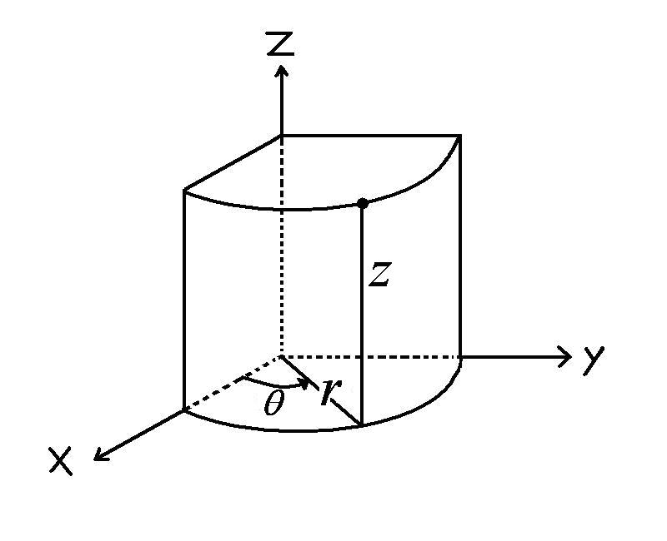
圖十一 圓柱座標定義
(79)
令位置座標，取方向導微
, (80)
, (81)
, (82)
則
(83)
(84)
(85)
所以
(86)
(87)
(88)
整理得
(89)
上式狀態方程矩陣亦是反對稱。

結論與建議
本文先討論的兩種計算方法(含傳統與矩陣餘式定理)，並用於空間曲線中求Frenet formula的曲線軌跡，同時也對Frenet formula中的曲率與扭率做更進一步的分析及探討，包含曲線動畫、改變曲率半徑、改變扭率與改變初位置均一併討論。在求解矩陣函數時，傳統方法較為一般人所知，但當遇到矩陣特徵值有重根時，就必須利用到Jordan 正則式(Canonical Form)的技巧，而矩陣餘式定理較具一般性，適合解任一之矩陣函數，而遇到重根問題時可運用微分運算求得所缺少的方程式，是個實用面和適用性較高的方法。接下來透過純座標轉換，展現Frenet formula獨有的特性，找到對應的反對稱矩陣，最後建立空間曲線之時間與弧長參數表示法，對於二維曲線則視特例亦有探討。由於動畫模擬的方式可將較為抽象的三維空間曲線隨弧長變化完整呈現於眼前，引起學習之興趣，故本文不僅可提供Mathematica動畫之初學者作為參考，還可以當作教學上之一輔助工具，提升教與學之效能。

誌謝
本研究感謝教育部卓越教學計畫與教學中心特別規劃「大學生暑期學習計畫」，及國立台灣海洋大學河海工程學系力學聲響振動實驗室之陳正宗終身特聘教授以及實驗室學長們的辛勤指導與感謝戴志豪同學在二維特例部分的討論。

參考文獻
[1] J.M. Gere, Mechanics of Materials, 3rd Edition,
Prentice Hall (1997).
[2] 張起豪,Mathematica 套裝程式使用與設計,台北市,碁峰資訊 (1994).
[3] 余家銘 編著,Mathematica 程式設計風格與應用,台北市,文魁 (2002).
[4] 陳正宗,工程數學(二)講義,海大河工力學聲響振動實驗室 (2008).
[5] Arieh Iserles and Antonella Zanna, “Efficient computation of the matrix exponential by generalized polar decompositions,” SIAM Journal on Numerical Analysis, Vol. 42, pp. 2218-2256
[6] J.T. Chen, S.R. Kuo and C.F. Lee, “A new point of view for the Householder matrix by using matrix exponential,” International Journal of Applied Mathematics, Vol.7, No.3, pp.289-308 (2001).
[7] Kenneth G. Wilson and Michael E. Fisher, “Critical Exponents in 3.99 Dimensions,” Physical Review Letters, Vol 28, No.4, pp.240-600 (1972).
[8] J.S. Kole, “Solving seismic wave propagation in elastic media using the matrix exponential approach,” Wave Motion, Vol.38, pp.279-293 (2003) .
[9] C. Morler and C. V. Loan, “Nineteen Dubious Ways to Compute the Exponential of a Matrix,” SIAM Review, Vol.20, No.4, pp.801-836 (1978).
[10] M. Vidyasagar, “A Novel Method of Evaluating in Closed Form,” IEEE Transactions on Automatic Control, Vol.1, pp.600-611 (1970).
[11] H.-K. Hong, H. S. Lan and J.T. Chen, “On Residue Theorem of Matrix Function and Its Application to Spin Tensor Using Euler Angle Concept,” (1990).
[12] Thomas J.R. Hughes and James Winget, “Finite Rotation Effects in Numerical Integration of Rate Constitutive Equations Arising in Large Deformation Analysis,” Short Comm (1979).
[13] R.Rubinstein and S.N. Atluri, “Objectivity of Incremental Constitutive Relations over Finite Time Steps in Computational Finite Deformation Analysis,” Comp. Meth. App. Mech. Engng., Vol.36, pp.277-290 (1983).
[14] D.B. Metzger and R. N. Dubey, “Corotational Rates in Constitutive Modeling of Elastic-Plastic Deformation,” Int. J. Plasticity, Vol.4, pp.341-368 (1987).
[15] Juan C. Simo and Jerrold E. Marsden, “On the Rotated Stress Tensor and Material Version of the Doyle - Ericksen Formula” (1983).
[16] D.P. Flanagan and L.M. Taylor, An Accurate Numerical Algorithm for Stress Integration with Finite Rotations, Comp. Meth. App. Meth. Eng., Vol.62, pp.305-320 (1987).
[17] R.C.Ward, “Numerical Computation of the Matrix Exponential with Accuracy Estimate,” SIAM J. Number Anal, Vol.14,No.4, pp.600-610 (1977).
[18] 陳正宗, 矩陣函數的新解法–矩陣餘式定理之應用,新新季刊, 中山科學研究院,龍潭,Vol.15, No.4 (1987).
[19] R. Aris, Vectors Tensors and the Basic Equations of Fluid Mechanics, 協成書局 (1983).
[20] 林琦焜, 向量分析, 滄海書局 (2007).

